PROYECTO DE AULA
L&F – Lost And Found
Sistema para la gestión de objetos perdidos y encontrados en una institución universitaria
Ingeniería de Software
Nombre del proyecto | L&F – Lost And Found
Integrantes | Sebastián Caicedo y Javier Carta
Grupo / curso | Ingeniería de Software
Docente | Aisner José Marrugo Juliao
Semestre | Séptimo semestre
Fecha de inicio | 24/08/2026
Fecha de entrega final | Por definir
Universidad Tecnológica de Bolívar · Documento final del Proyecto de Aula

1. Propósito del proyecto de aula
El Proyecto de Aula busca integrar los conocimientos y prácticas trabajados en la asignatura de Ingeniería de Software mediante el desarrollo incremental de una solución de software a un problema real o suficientemente representativo. El proyecto se ejecutó durante el segundo y tercer corte, con evidencias de análisis, diseño, construcción, pruebas, gestión del trabajo y presentación de resultados.
La propuesta debía ser viable dentro del tiempo disponible: se valora más un producto funcional, bien diseñado y sustentado que una solución sobredimensionada e incompleta. Este principio guio las decisiones de alcance descritas en las secciones 8 y 9.

2. Normas de presentación y formato — APA 7
El documento se elaboró aplicando las normas APA, séptima edición (American Psychological Association, 2020): jerarquía de títulos, citación autor-fecha, tablas y figuras numeradas con título y nota, y lista de referencias en orden alfabético. Las tablas, figuras y capturas de pantalla son de elaboración propia salvo que se indique otra fuente.

3. Lineamientos generales
El proyecto se desarrolló en el equipo definido por el docente, resuelve una necesidad identificada con actores definidos, aplica prácticas ágiles y mantiene trazabilidad entre requerimientos, implementación y pruebas. El código fuente está en un repositorio de GitHub con su historial, las decisiones técnicas están justificadas en este documento y en la carpeta `docs/` del repositorio, y la solución cuenta con pruebas y evidencia de funcionamiento. Los cambios de alcance se documentaron (sección 9.6).

4. Identificación del proyecto
Nombre del proyecto | L&F – Lost And Found
Equipo | Sebastián Caicedo y Javier Carta
Líder / Scrum Master | Sebastián Caicedo
Repositorio | https://github.com/sebastian-caicedo/L-F-LostAndFound
URL del producto / demo | No aplica: el MVP se ejecuta en local (backend en http://localhost:8000 y frontend en http://localhost:4321). Ver sección 10.5.
Metodología / marco de trabajo | Scrum con tablero Kanban

5. Resumen ejecutivo
El proyecto desarrolla L&F (Lost And Found), un sistema web para gestionar los objetos perdidos y encontrados dentro de una institución universitaria. La solución centraliza el proceso que inicia cuando una persona pierde o encuentra un objeto y termina con su reclamación, verificación, entrega y registro en el historial.
El único usuario de la aplicación es el encargado de objetos perdidos, que atiende en un mostrador. Estudiantes y docentes no usan el sistema directamente: el encargado registra sus datos cuando reportan una pérdida, entregan un objeto encontrado o vienen a reclamar.
La característica central es la verificación a ciegas: la lista de objetos no muestra sus características ni su foto, y en una reclamación la persona debe describir el objeto antes de que el encargado vea esa información en pantalla. Solo después el sistema muestra, lado a lado, lo que describió la persona y lo que se registró del objeto. La decisión de aprobar o rechazar siempre es del encargado y exige un motivo; el sistema guarda automáticamente quién decidió y cuándo. La entrega exige una foto de la persona con el objeto, y si se descubre después que la entrega fue fraudulenta se registra un incidente sin borrar nada.
El MVP quedó funcional: un backend en FastAPI con base de datos SQLite y un frontend en Astro que cubren los requerimientos RF01 a RF18 y las ampliaciones RF19 a RF29 aprobadas durante el desarrollo. El funcionamiento se verificó con pruebas automatizadas de la API y del navegador, y con una lista de verificación de integración.

6. Problema y contexto

6.1 Descripción del problema
En el entorno universitario es común que estudiantes y docentes pierdan objetos personales dentro de las instalaciones: documentos, accesorios, dispositivos electrónicos, elementos académicos u otros objetos de uso cotidiano. Al mismo tiempo, otras personas encuentran estos objetos y los entregan al personal encargado.
El problema surge cuando no existe un mecanismo centralizado para registrar, consultar y gestionar estos objetos. Una persona que perdió algo puede no saber si fue encontrado, dónde está o cómo demostrar que le pertenece. El encargado, a su vez, necesita registrar los objetos encontrados y verificar las reclamaciones antes de entregarlos.
Además, cuando sí existen plataformas para este fin, muchas exponen públicamente las fotografías y descripciones completas de los objetos encontrados (Universidad Ean, s.f.; UniFind, s.f.). Con esa información, cualquier persona puede describir un objeto que no es suyo y reclamarlo. Por eso, una reclamación no debería aprobarse solo porque algunas características coinciden: el encargado debe poder comparar lo registrado con lo que describe el reclamante sin que este lo haya visto antes, y dejar evidencia de las razones de su decisión.

6.2 Usuarios y partes interesadas
- Encargado de objetos perdidos: único usuario directo del sistema. Registra personas y objetos, gestiona reclamaciones, compara la información, decide y registra las entregas.
- Estudiantes y docentes: no usan el sistema. Sus datos los registra el encargado cuando reportan una pérdida, entregan un objeto o reclaman uno en persona.
- Institución universitaria: parte interesada indirecta, que se beneficia de un proceso organizado y trazable.

6.3 Justificación
Un sistema centralizado organiza un proceso que es difícil de administrar con mecanismos informales y da al encargado elementos para verificar la pertenencia de un objeto antes de entregarlo. Las soluciones revisadas como antecedentes (Basly, 2022; LOFO Technologies, s.f.; RepoApp, 2020; UniFind, s.f.; Universidad Ean, s.f.) confirman que es un problema reconocido en contextos universitarios, pero no resuelven de forma explícita el riesgo de que un objeto sea reclamado por quien no es su dueño.
El principal aporte de L&F es la trazabilidad unida a la verificación a ciegas: cada reclamación conserva quién la hizo, qué describió, quién la revisó, cuál fue la decisión, por qué y cuándo. Desde el punto de vista académico, el proyecto permitió aplicar el ciclo de la Ingeniería de Software —levantamiento de requisitos, historias de usuario, modelado, diseño arquitectónico, backlog, desarrollo iterativo, pruebas y validación— sobre un caso con un reto de diseño real.

7. Objetivos

7.1 Objetivo general
Desarrollar un sistema para gestionar objetos perdidos y encontrados dentro de una institución universitaria, que permita registrar objetos, gestionar reclamaciones, facilitar su verificación por parte del encargado y mantener la trazabilidad de las decisiones y entregas realizadas.

7.2 Objetivos específicos
- Analizar las necesidades de estudiantes y encargados relacionadas con la gestión de objetos perdidos y encontrados.
- Diseñar un mecanismo organizado para registrar objetos perdidos y encontrados dentro de la institución.
- Implementar un proceso de reclamación que permita registrar las características e información que la persona da sobre el objeto que considera suyo.
- Proporcionar al encargado información comparativa entre las características registradas del objeto y los datos proporcionados por el reclamante.
- Permitir que el encargado apruebe o rechace las reclamaciones y registre el motivo de su decisión.
- Registrar las entregas de objetos reclamados y conservar el historial de las reclamaciones y decisiones realizadas.
- Desarrollar un Producto Mínimo Viable que permita validar el funcionamiento del proceso principal de gestión de objetos perdidos y encontrados.

8. Alcance del producto

8.1 Alcance incluido
- Autenticación del encargado con usuario y contraseña (la cuenta se crea con el script de datos iniciales).
- Registro y consulta de personas: estudiantes (con código estudiantil validado) y docentes.
- Registro de objetos perdidos (reportes de pérdida) y de objetos encontrados, con sus características y una foto opcional.
- Consulta de objetos con filtros, detalle, edición mientras el registro está abierto y coincidencias entre perdidos y encontrados.
- Registro de reclamaciones y de la descripción del reclamante, dada antes de ver el objeto (verificación a ciegas).
- Comparación lado a lado y decisión manual del encargado con motivo obligatorio, encargado responsable y fecha y hora automáticos.
- Registro de la entrega con foto obligatoria y actualización del estado del objeto.
- Historial de reportes, reclamaciones, decisiones, entregas e incidentes; registro de incidentes de entregas fraudulentas.
- Alerta de intentos fallidos y vencimiento de los reportes de pérdida a los 15 días, sin borrarlos.

8.2 Fuera de alcance
Para mantener el proyecto viable como MVP, quedaron fuera del alcance:
- Reconocimiento de objetos o personas mediante inteligencia artificial, incluido el reconocimiento facial.
- Decisión automática de las reclamaciones.
- Chat entre estudiantes y encargados, pagos, geolocalización avanzada, sistema de reputación e integración con redes sociales.
- Aplicación móvil nativa e integraciones complejas con sistemas institucionales externos.
- Rol independiente de supervisor.

8.3 Producto mínimo viable (MVP)
El MVP se considera exitoso si permite completar, de punta a punta, el siguiente flujo:
- Iniciar sesión como encargado.
- Registrar o buscar a la persona (estudiante o docente).
- Registrar un objeto perdido y un objeto encontrado, con sus características.
- Consultar los objetos y sus coincidencias.
- Registrar una reclamación y la descripción que da la persona sin ver el objeto.
- Mostrar al encargado la información del objeto y la del reclamante para compararlas.
- Aprobar o rechazar la reclamación con motivo obligatorio, registrando automáticamente el encargado y la fecha y hora.
- Registrar la entrega con foto cuando la reclamación se aprueba y actualizar el estado del objeto.
- Consultar el historial de reclamaciones, decisiones y entregas.

9. Segundo corte — Formulación, análisis y diseño

9.1 Identificación de interesados
Tabla 1
Interesados del proyecto L&F
Interesado | Rol / interés | Necesidad principal | Nivel de interés
Estudiantes y docentes | Interesados directos (no usan el sistema) | Reportar pérdidas, entregar objetos encontrados y recuperar los suyos | Alto
Encargado de objetos perdidos | Único usuario del sistema | Registrar, verificar y entregar objetos con evidencia | Alto
Institución universitaria | Beneficiario institucional | Un proceso organizado y trazable | Medio/Alto
Nota. Elaboración propia.

9.2 Técnicas de elicitación aplicadas
Se realizaron entrevistas informales a compañeros de la universidad para conocer experiencias de pérdida y recuperación de objetos y saber qué información considerarían necesaria en un sistema de este tipo. Las entrevistas mostraron la dificultad de saber si un objeto perdido fue encontrado, la necesidad de dar características para demostrar la propiedad y la importancia de verificar antes de entregar. Las preguntas utilizadas fueron:
- ¿Alguna vez has perdido un objeto dentro de la universidad?
- ¿Qué hiciste después de perderlo?
- ¿Cómo te enterarías de que alguien encontró tu objeto?
- ¿Qué información proporcionarías para demostrar que un objeto realmente es tuyo?
- ¿Consideras importante que una persona encargada verifique la reclamación antes de entregar el objeto?
- ¿Qué información debería revisar el encargado antes de aprobar una reclamación?
- ¿Consideras importante conocer por qué una reclamación fue aprobada o rechazada?
- ¿Qué información debería quedar registrada después de entregar un objeto?
- ¿Qué dificultades encontrarías en un sistema de objetos perdidos?
- ¿Qué funcionalidad considerarías indispensable en una aplicación de este tipo?
Además, el equipo hizo reuniones de trabajo por Discord para analizar los resultados, discutir funcionalidades y decidir el alcance, y tuvo en cuenta las observaciones del docente y de los compañeros del curso. De ahí salieron los principales ajustes: eliminar el rol de supervisor, dejar al encargado como único usuario y registrar siempre quién decidió, cuándo y por qué.

9.3 Requerimientos funcionales
La Tabla 2 presenta los requerimientos RF01 a RF18 definidos en la formulación y los RF19 a RF29, agregados durante la construcción para reforzar la verificación y la trazabilidad (ver sección 9.6). Todos quedaron implementados; la evidencia de cada uno está en la sección 10.2.
Tabla 2
Requerimientos funcionales de L&F
ID | Requerimiento | Prioridad | Criterio de aceptación | Estado
RF01 | Autenticar al encargado con sus credenciales | Alta | Con credenciales válidas entra al sistema; con inválidas ve un error y no accede | Implementado
RF02 | Registrar los datos del estudiante (nombre, código, carrera, correo y teléfono) | Alta | El código se valida y se guarda como T + 8 dígitos; no se repiten código ni correo | Implementado
RF03 | Registrar objetos perdidos y sus características | Alta | El reporte queda asociado a la persona y en estado abierto | Implementado
RF04 | Registrar objetos encontrados y sus características | Alta | El objeto queda DISPONIBLE; la fecha no puede ser futura | Implementado
RF05 | Consultar los objetos registrados | Alta | Lista con filtros por estado, categoría y texto, sin mostrar características | Implementado
RF06 | Registrar reclamaciones asociando persona y objeto encontrado | Alta | La reclamación queda PENDIENTE; no se duplica una pendiente de la misma persona y objeto | Implementado
RF07 | Registrar la información proporcionada por el reclamante | Alta | Se guarda una sola vez y no se puede modificar | Implementado
RF08 | Consultar reclamaciones pendientes de revisión | Alta | Lista de pendientes, de la más antigua a la más reciente | Implementado
RF09 | Mostrar objeto y reclamante lado a lado para compararlos | Alta | La comparación solo se muestra después de registrar la descripción | Implementado
RF10 | Aprobar una reclamación | Alta | Solo si el objeto sigue disponible y no tiene otra aprobada | Implementado
RF11 | Rechazar una reclamación | Alta | La reclamación pasa a RECHAZADA con su motivo | Implementado
RF12 | Exigir un motivo al aprobar o rechazar | Alta | Sin motivo, el sistema no registra la decisión | Implementado
RF13 | Registrar automáticamente el encargado responsable | Media | El encargado se toma de la sesión, no del formulario | Implementado
RF14 | Registrar automáticamente fecha y hora de la decisión | Alta | Cada decisión guarda su fecha y hora | Implementado
RF15 | Registrar la entrega de un objeto con reclamación aprobada | Alta | Solo con reclamación APROBADA y una sola vez | Implementado
RF16 | Actualizar el estado del objeto tras la entrega | Media | El objeto pasa a ENTREGADO | Implementado
RF17 | Consultar el historial de reclamaciones y decisiones | Media | Muestra descripción, decisión, motivo, encargado y fecha | Implementado
RF18 | Consultar el historial de entregas | Media | Muestra quién recibió, quién entregó, cuándo y la foto | Implementado
RF19 | Registrar docentes (nombre, correo institucional y teléfono) | Media | Los docentes pueden reportar y reclamar como los estudiantes | Implementado
RF20 | Registrar y consultar la foto de un objeto | Media | Foto JPG, PNG o WEBP de máximo 5 MB, protegida por la sesión | Implementado
RF21 | Ocultar la foto y características hasta registrar la descripción del reclamante | Media | Ni la lista ni el paso de descripción muestran características o foto | Implementado
RF22 | Registrar en la entrega una foto de la persona con el objeto | Alta | Sin foto no se registra la entrega | Implementado
RF23 | Registrar incidentes de entregas fraudulentas | Media | Guarda cómo ocurrió, la medida de mejora y el dueño real; la entrega no se borra | Implementado
RF24 | Alertar cuando una persona tiene 3 o más reclamaciones rechazadas de objetos distintos | Baja | La alerta aparece en rojo y no bloquea la decisión | Implementado
RF25 | Editar un objeto no entregado registrando quién y cuándo | Media | Los registros cerrados no se editan; queda la última modificación | Implementado
RF26 | Mostrar si el objeto ya se entregó, a quién, qué describió y con qué motivo | Media | No se puede aprobar un objeto ya entregado; se ofrece registrar el incidente | Implementado
RF27 | Vincular la reclamación con el reporte de pérdida de la persona | Media | Al entregar, el reporte queda RECUPERADO | Implementado
RF28 | Mostrar coincidencias en las dos direcciones | Media | Un objeto encontrado muestra los reportes abiertos de su categoría con el contacto | Implementado
RF29 | Vencer los reportes de pérdida a los 15 días, sin borrarlos | Media | El reporte pasa a VENCIDO y sale de las coincidencias | Implementado
Nota. Elaboración propia. RF01–RF18: formulación del segundo corte. RF19–RF29: ajuste de alcance durante la construcción.

9.4 Requerimientos no funcionales
Tabla 3
Requerimientos no funcionales
ID | Atributo | Requerimiento medible | Evidencia / prueba
RNF-01 | Seguridad | El 100 % de las funciones protegidas rechaza a usuarios sin sesión (token vencido o ausente) | Pruebas de acceso sin token y con token inválido (PR-02)
RNF-02 | Autorización | Solo el encargado autenticado puede usar las funciones del sistema; ningún otro rol tiene acceso | Todas las rutas, salvo el inicio de sesión, exigen el token del encargado
RNF-03 | Integridad de datos | El 100 % de las reclamaciones se asocia a una persona y a un objeto existentes | Restricciones de la base de datos y verificar_bd.py (PR-12)
RNF-04 | Validación | El 100 % de los campos obligatorios se valida antes de guardar | Pruebas con formularios incompletos y datos inválidos (PR-11)
RNF-05 | Trazabilidad | El 100 % de las decisiones guarda encargado, fecha y hora, resultado y motivo | Revisión del historial tras aprobar y rechazar (PR-05, PR-09)
RNF-06 | Usabilidad | Registrar un objeto perdido toma como máximo 3 minutos | Recorrido del flujo "Perdió algo" en la lista de verificación de la Fase 5
RNF-07 | Mantenibilidad | Código organizado por capas y módulos; pruebas automatizadas de las funciones críticas | Estructura del repositorio y scripts de prueba (sección 10.3)
Nota. Elaboración propia.

9.5 Historias de usuario y casos de uso
Las funcionalidades principales se documentaron como historias de usuario con criterios de aceptación (Tabla 4). El detalle de los casos de uso HCU01 a HCU12, con precondiciones, flujo principal y flujos alternativos, está en el Anexo A.
Tabla 4
Historias de usuario
ID | Historia de usuario | Criterios de aceptación | RF
HU01 | Como encargado, quiero iniciar sesión con mis credenciales, para que solo yo pueda gestionar los objetos. | Credenciales incorrectas muestran un error en pantalla; la sesión dura 8 horas. | RF01
HU02 | Como encargado, quiero registrar a la persona que llega al mostrador, para asociarla a sus reportes y reclamaciones. | Busca por código, nombre o correo; si no existe, se registra como estudiante o docente. | RF02, RF19
HU03 | Como encargado, quiero registrar un objeto perdido, para saber qué busca cada persona. | El reporte queda abierto 15 días y muestra los objetos encontrados de la misma categoría. | RF03, RF29
HU04 | Como encargado, quiero registrar un objeto encontrado con su foto, para tenerlo disponible para reclamar. | Queda DISPONIBLE y se muestran los reportes de pérdida que coinciden con su contacto. | RF04, RF20, RF28
HU05 | Como encargado, quiero consultar los objetos, para ubicar lo que la persona busca. | Filtros por estado, categoría y texto; la lista no muestra características. | RF05, RF21
HU06 | Como encargado, quiero registrar una reclamación y lo que la persona describe sin ver el objeto, para verificar a ciegas. | La descripción se guarda una vez y antes de ver características o foto. | RF06, RF07, RF21
HU07 | Como encargado, quiero ver lado a lado la descripción y lo registrado del objeto, para decidir con información. | Incluye el reporte de pérdida vinculado, la alerta y la entrega previa si existe. | RF09, RF24, RF26, RF27
HU08 | Como encargado, quiero aprobar o rechazar con un motivo, para dejar evidencia de mi decisión. | Sin motivo no se guarda; se registran el encargado y la fecha y hora automáticamente. | RF10–RF14
HU09 | Como encargado, quiero registrar la entrega con una foto, para tener evidencia de quién se llevó el objeto. | Solo con reclamación aprobada; el objeto pasa a ENTREGADO y el reporte vinculado a RECUPERADO. | RF15, RF16, RF22, RF27
HU10 | Como encargado, quiero consultar el historial, para saber qué pasó con cada objeto y reclamación. | Filtros de reportes, reclamaciones, entregas e incidentes. | RF17, RF18
HU11 | Como encargado, quiero registrar un incidente cuando una entrega fue fraudulenta, para mejorar el proceso. | Guarda cómo ocurrió, la medida y el dueño real; la entrega no se borra. | RF23
HU12 | Como encargado, quiero ver qué personas tienen muchas reclamaciones rechazadas, para verificar con más cuidado. | Alerta con 3 o más rechazos de objetos distintos; no bloquea. | RF24
Nota. Elaboración propia.

9.6 Validación y ajuste del modelado previo
La Tabla 5 resume cómo cambió la concepción inicial a partir de la elicitación, la retroalimentación del docente y lo aprendido al construir.
Tabla 5
Validación y ajuste del modelado previo
Elemento | Concepción inicial | Hallazgo | Cambio realizado
Usuarios del sistema | Estudiantes y encargados usarían la aplicación | El proceso lo puede gestionar el encargado | El encargado es el único usuario; las personas son datos que él registra
Rol de supervisor | Un supervisor revisaría o aprobaría reclamaciones | No se identificó la necesidad | Se eliminó; el encargado decide
Registro de pérdidas y reclamaciones | El estudiante los registraría directamente | Pueden hacerse en el mostrador | Los registra el encargado con los datos de la persona
Verificación | Proceso general de verificación | Si el reclamante ve el objeto, puede copiar sus rasgos | Verificación a ciegas y comparación lado a lado (RF09, RF21)
Decisión y motivo | Aprobar o rechazar, sin motivo obligatorio | Hay que justificar cada decisión | Motivo obligatorio; encargado y fecha automáticos (RF12–RF14)
Entrega e historial | Devolver el objeto y conservar información | La entrega debe quedar registrada | Entrega con foto obligatoria e historiales (RF15–RF18, RF22)
Personas que reclaman | Solo estudiantes | Los docentes también pierden y reclaman objetos | Se agregaron docentes (RF19)
Fraude descubierto después | No contemplado | Un objeto puede entregarse a quien no era su dueño | Incidentes, alerta de intentos fallidos y entrega previa visible (RF23, RF24, RF26)
Reportes de pérdida | Registro simple | Los reportes se acumulan y deben conectarse con las reclamaciones | Vínculo con la reclamación, coincidencias en dos direcciones y vencimiento a 15 días (RF27–RF29)
Alcance del MVP | Funciones de interacción directa de estudiantes | Aumentaban el alcance sin resolver el problema central | MVP centrado en el flujo del encargado
Nota. Elaboración propia.

9.7 Metodología ágil seleccionada
El equipo adoptó un marco híbrido basado en Scrum (Schwaber & Sutherland, 2020) con la gestión visual de Kanban, por tres razones: permite construir el MVP de forma incremental, de modo que cada corte cierre con avances verificables; facilita ajustar el alcance según la retroalimentación del docente y la elicitación, como ocurrió con la eliminación del rol de supervisor y con la incorporación de RF19 a RF29; y se adapta a un equipo de dos personas sin procesos pesados.
En la práctica se usaron un Product Backlog derivado de los requerimientos y de las tareas técnicas (sección 9.8), cuatro iteraciones alineadas con la hoja de ruta del proyecto (sección 9.13), un tablero Kanban con los estados Por hacer, En progreso, En revisión/pruebas y Hecho, y reuniones de seguimiento por Discord para revisar bloqueos y el avance del repositorio.

9.8 Product Backlog
Tabla 6
Product Backlog priorizado
ID | Historia / tarea | Prioridad | Estimación | Responsable | Estado
PB-01 | Elicitación, requerimientos RF/RNF y casos de uso | Alta | M | Ambos | Hecho
PB-02 | Diagramas UML del segundo corte | Alta | M | Ambos | Hecho
PB-03 | Repositorio, entorno de desarrollo, .gitignore y .env.example | Alta | S | Sebastián Caicedo | Hecho
PB-04 | Modelo de datos en SQLite con datos de prueba y verificación (Fase 2) | Alta | M | Sebastián Caicedo | Hecho
PB-05 | Autenticación del encargado (HU01) | Alta | S | Sebastián Caicedo | Hecho
PB-06 | Personas y objetos con foto y edición (HU02–HU05) | Alta | L | Sebastián Caicedo | Hecho
PB-07 | Reclamación, descripción a ciegas, comparación y decisión (HU06–HU08) | Alta | L | Sebastián Caicedo | Hecho
PB-08 | Entrega con foto, historial, incidentes y alertas (HU09–HU12) | Alta | L | Sebastián Caicedo | Hecho
PB-09 | Ajuste de alcance RF26–RF29 (entrega previa, reporte vinculado, vencimiento) | Media | M | Sebastián Caicedo | Hecho
PB-10 | Frontend: inicio de sesión, mostrador y sus tres flujos | Alta | L | Sebastián Caicedo | Hecho
PB-11 | Frontend: Objetos, Personas, Pendientes, Historial y Alertas | Alta | L | Sebastián Caicedo | Hecho
PB-12 | Mejora del manejo de errores al guardar fotos | Media | S | Javier Carta | Hecho
PB-13 | Workflow de pruebas de integración en GitHub Actions | Media | M | Javier Carta | Hecho
PB-14 | Lista de verificación de integración en los computadores de ambos integrantes | Media | S | Ambos | En progreso
PB-15 | Pruebas del backend con pytest dentro del repositorio | Media | M | Ambos | Pendiente
PB-16 | Documento final, actualización de diagramas UML y sustentación | Alta | M | Ambos | En progreso
Nota. Elaboración propia. Estimación por talla relativa: S (pequeña), M (mediana), L (grande).

9.9 Arquitectura de software
L&F sigue una arquitectura cliente-servidor de tres partes (Figura 1). El frontend (Astro) es la interfaz que usa el encargado en el navegador; el backend (FastAPI) expone una API HTTP con las reglas de negocio; y la base de datos (SQLite) guarda la información, mientras que las fotos se guardan en una carpeta del servidor.
Figura 1
Arquitectura de L&F
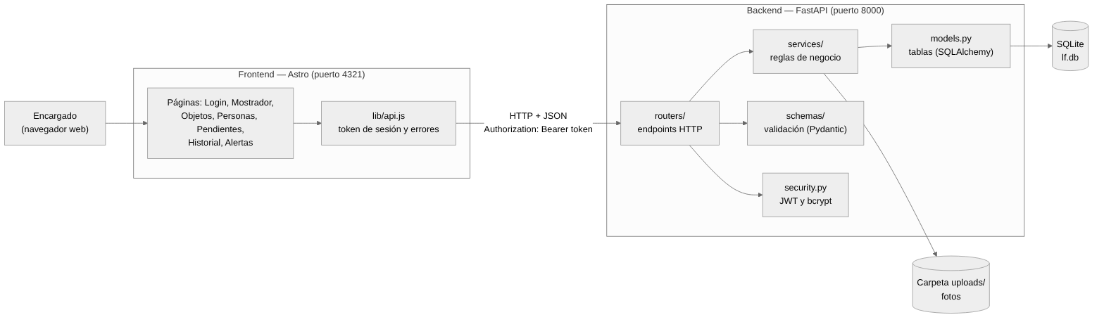
Nota. Elaboración propia.
El backend está organizado por capas, cada una con una sola responsabilidad:
- routers/: reciben la petición HTTP, verifican la sesión y llaman al servicio. No contienen reglas de negocio.
- schemas/: validan los datos que entran y salen (Pydantic) y rechazan campos no permitidos, como el estado o el encargado.
- services/: contienen las reglas del flujo, por ejemplo que no se puede aprobar sin descripción ni entregar sin aprobación.
- models.py: define las tablas y sus restricciones con SQLAlchemy.
- security.py y deps.py: contraseñas cifradas con bcrypt y sesión con token JWT de 8 horas; el encargado responsable se toma del token.
El frontend y el backend se comunican con peticiones HTTP en formato JSON; las fotos se envían como formulario. Cada petición lleva el token de sesión, y el backend solo acepta peticiones del origen configurado del frontend (CORS). Las principales decisiones técnicas fueron separar frontend y backend para poder probar la API de forma independiente, concentrar las reglas de negocio en el backend para que no dependan de la pantalla, y mantener la configuración y los secretos en un archivo `.env` que no se sube al repositorio.

9.10 Modelo de datos
La Figura 2 presenta el modelo entidad-relación implementado en SQLite. Algunas decisiones relevantes: una sola tabla persona guarda estudiantes y docentes (los docentes no tienen código ni carrera); una sola tabla objeto guarda reportes de pérdida y objetos encontrados, con estados distintos para cada uno; reclamacion se relaciona con la descripción del reclamante, la decisión y la entrega (cada una a lo sumo una vez); y la entrega puede tener un incidente que identifica al dueño real. No existe una tabla de alertas: la alerta se calcula a partir de las reclamaciones rechazadas, así siempre está al día.
Figura 2
Modelo entidad-relación de L&F
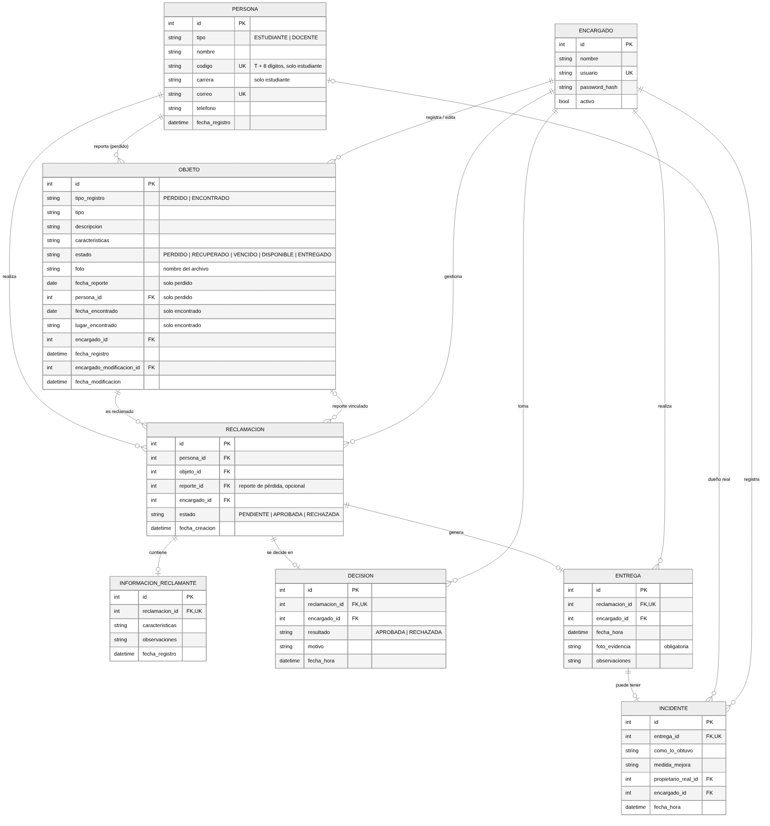
Nota. Elaboración propia. Fuente del diagrama: docs/modelo-datos.md del repositorio.
Las reglas de integridad se aplican en la propia base de datos, por ejemplo: el código estudiantil debe tener el formato T + 8 dígitos; un objeto perdido solo puede estar PERDIDO, RECUPERADO o VENCIDO y uno encontrado solo DISPONIBLE o ENTREGADO; la entrega exige foto; y una reclamación no puede tener dos decisiones ni dos entregas. La Figura 3 muestra el diagrama de clases actualizado con RF19 a RF29.
Figura 3
Diagrama de clases actualizado de L&F
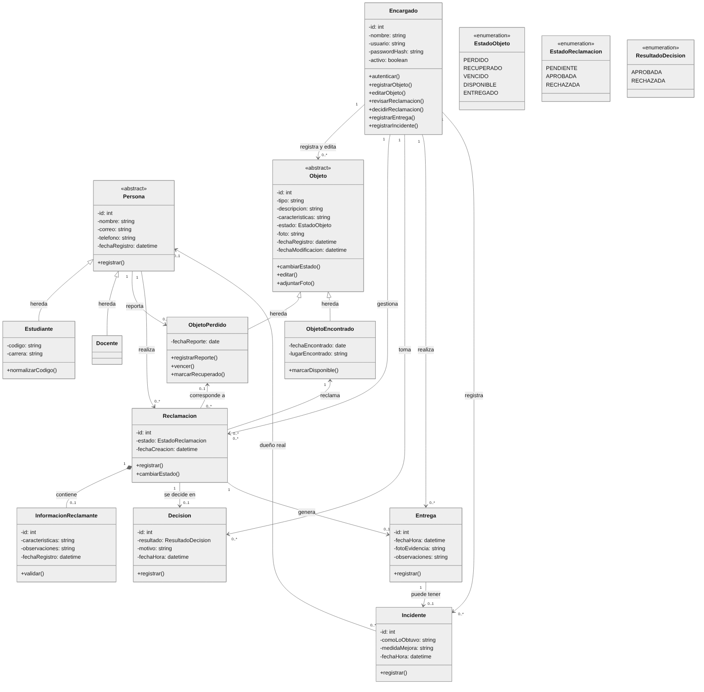
Nota. Elaboración propia. Fuente: docs/diagramas/diagrama-clases.md del repositorio.

9.11 Diseño de interfaz
La interfaz se diseñó para un computador de escritorio en el mostrador de objetos perdidos, con un estilo de degradados en azul, morado y rosa, tarjetas con efecto de relieve y el nombre visible LostAndFound, sin vínculo visual con la marca de la universidad. El rediseño visual final lo hizo Javier Carta sobre la interfaz construida en la Fase 4, sin cambiar su funcionamiento. Las decisiones de diseño, acordadas por el equipo, fueron:
- Después de iniciar sesión se va directo al Mostrador, con tres opciones según lo que necesita la persona: Entrega un objeto, Perdió algo y Viene a reclamar, y debajo un resumen de lo pendiente.
- Cada opción es un flujo guiado por pasos numerados, para que el encargado sepa siempre en qué punto va.
- Los errores aparecen en rojo en la misma pantalla, sin ventanas emergentes.
- Las fotos se pueden tomar con la cámara web o subir desde un archivo.
- La persona que reclama nunca ve la pantalla; por eso la regla de verificación a ciegas la aplica el sistema y no depende del encargado.
El flujo principal de una reclamación tiene cinco pasos: (1) buscar o registrar a la persona, con su alerta si la tiene; (2) elegir el objeto, sin ver sus características, y vincular su reporte de pérdida si existe; (3) escribir lo que la persona describe; (4) comparar lado a lado y decidir con motivo; y (5) registrar la entrega con foto. Las figuras 4 y 5 muestran las pantallas de entrada; las demás pantallas están en la sección 10.6.
Figura 4
Pantalla de inicio de sesión con error en la misma pantalla
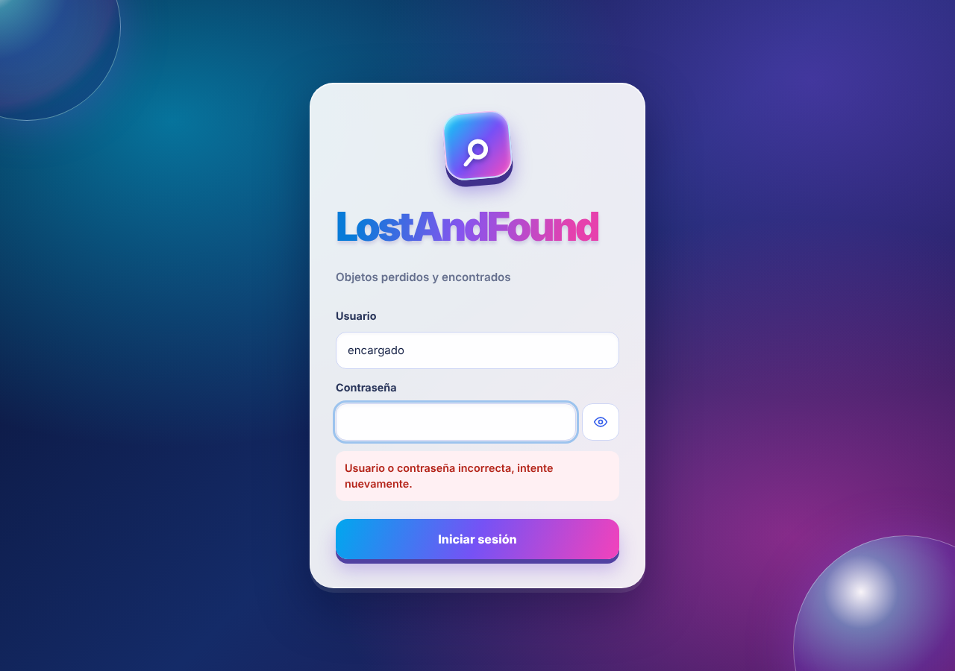
Nota. Captura del sistema L&F con datos de prueba.
Figura 5
Mostrador: tres opciones y resumen de pendientes
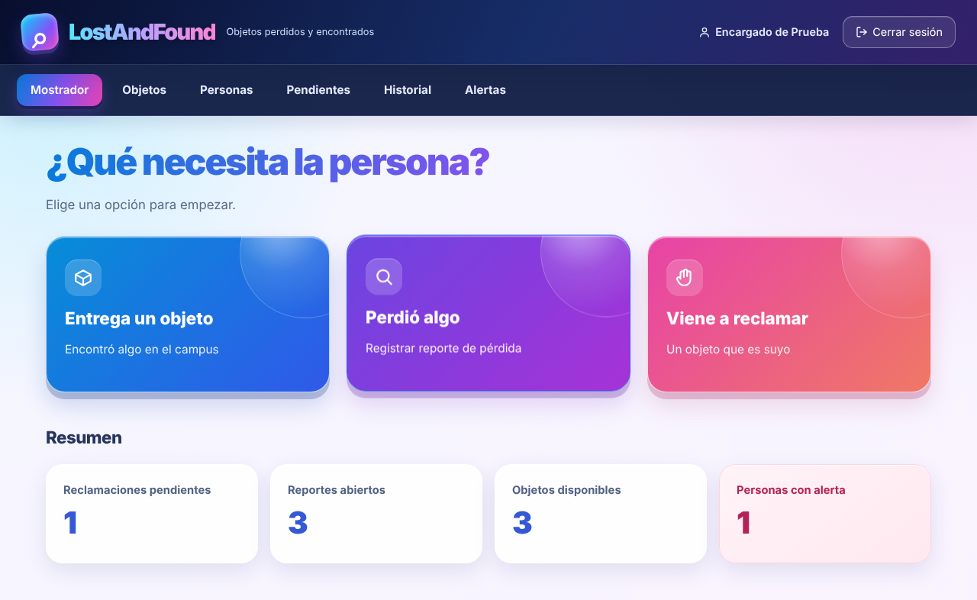
Nota. Captura del sistema L&F con datos de prueba.

9.12 Tecnologías y herramientas
Tabla 7
Tecnologías y herramientas
Categoría | Tecnología / herramienta | Justificación
Frontend | Astro 7 con páginas .astro, JavaScript sin frameworks y CSS con variables | Genera páginas livianas y es fácil de entender para un equipo sin experiencia en frameworks de frontend (Astro, s.f.)
Backend | FastAPI (Python) con Pydantic, SQLAlchemy, PyJWT y bcrypt | Valida los datos automáticamente y genera la documentación interactiva de la API en /docs (Pydantic, s.f.; Ramírez, s.f.)
Base de datos | SQLite con SQLAlchemy | No requiere servidor ni instalación aparte, suficiente para un punto de atención (SQLAlchemy, s.f.; SQLite, s.f.)
Control de versiones | Git y GitHub | Historial de cambios, trabajo en equipo e integración con GitHub Actions
Pruebas | TestClient de FastAPI, Playwright, verificar_bd.py y GitHub Actions | Pruebas de la API, del navegador de punta a punta y de la integridad de la base de datos (Microsoft, s.f.)
Despliegue / infraestructura | Ejecución local con uvicorn (backend) y el servidor de Astro (frontend) | Suficiente para el MVP y la demostración; no requiere costos de hosting
Gestión del proyecto | Tablero Kanban, hoja de ruta por fases y Discord | Seguimiento visual de tareas y coordinación del equipo
Nota. Elaboración propia.

9.13 Plan de trabajo del segundo al tercer corte
Tabla 8
Planificación de iteraciones
Iteración | Objetivo | Entregables | Responsables | Fecha
Iteración 1 (segundo corte) | Formulación y diseño | Documento hasta la sección 8, RF y RNF, casos de uso, diagramas UML y repositorio creado | Ambos | 24/08/2026 – 17/09/2026
Iteración 2 (segundo corte) | Base técnica y base de datos | Entorno configurado, hoja de ruta, modelo de datos en SQLite con datos de prueba y verificación | Sebastián Caicedo | 18/09/2026 – 08/10/2026
Iteración 3 (tercer corte) | Backend y frontend del flujo completo | API con RF01–RF29 y las pantallas del mostrador, consultas, historial y alertas | Sebastián Caicedo | 09/10/2026 – 23/10/2026
Iteración 4 (tercer corte) | Integración, pruebas y cierre | Workflow de integración, lista de verificación, documento final y sustentación | Ambos | 24/10/2026 – 26/10/2026
Nota. Elaboración propia.

9.14 Riesgos
Tabla 9
Riesgos del proyecto
Riesgo | Probabilidad | Impacto | Respuesta / mitigación | Responsable
El alcance crece más de lo que el equipo puede terminar | Alta | Alto | MVP y fuera de alcance definidos; solo se agregaron requerimientos que refuerzan la verificación | Ambos
Poca experiencia del equipo con frameworks de frontend | Media | Medio | Astro con JavaScript sin frameworks y componentes pequeños reutilizables | Sebastián Caicedo
Un objeto se entrega a quien no es su dueño | Media | Alto | Verificación a ciegas, foto en la entrega, incidentes, alerta de intentos y entrega previa visible | Sebastián Caicedo
Exposición de datos personales o secretos | Media | Alto | Solo datos de prueba; .env fuera del repositorio; contraseñas cifradas; fotos protegidas por la sesión | Ambos
Errores de instalación o integración entre los computadores del equipo | Media | Medio | README paso a paso, lista de verificación y workflow en GitHub Actions | Javier Carta
Pérdida de trabajo o conflictos en Git | Baja | Medio | Commits frecuentes, git pull --rebase antes de subir y Pull Requests | Ambos
Nota. Elaboración propia.

9.15 Evidencias del segundo corte
Tabla 10
Evidencias del segundo corte
Evidencia requerida | Estado | Dónde se encuentra
Documento actualizado hasta la sección 8 | Entregado | Este documento, secciones 1 a 8
Backlog priorizado y planificación de iteraciones | Entregado | Secciones 9.8 y 9.13
Repositorio creado con historial del equipo | Entregado | GitHub, desde el 17/09/2026
Arquitectura y modelo de datos definidos | Entregado | Secciones 9.9 y 9.10; docs/modelo-datos.md
Prototipo o diseño de las interfaces principales | Entregado | Sección 9.11
Avance funcional demostrable | Entregado | Modelo de datos con datos de prueba (Fase 2)
Nota. Elaboración propia.

10. Tercer corte — Construcción, pruebas y entrega

10.1 Evolución del producto y sprints
La Tabla 11 resume lo que ocurrió en cada iteración. El desarrollo siguió la hoja de ruta del proyecto en siete fases: repositorio y entorno, base de datos, backend, frontend, integración, pruebas y documentación.
Tabla 11
Evolución por iteración
Iteración | Objetivo | Completado | Pendiente / cambio | Evidencia
1 | Formulación y diseño | Elicitación, RF01–RF18, RNF, casos de uso, diagramas UML y repositorio | Se eliminó el rol de supervisor y el encargado quedó como único usuario | Commits del 17/09/2026; PDF del documento y diagramas en docs/
2 | Base técnica y base de datos | Entorno, .env.example, hoja de ruta y modelo de datos con datos de prueba y verificación | Una clave secreta se subió por error en .env.example; se cambió por una nueva y el archivo quedó solo con valores de ejemplo | Commits c1121b9 y Pull Request #7 (08/10/2026)
3 | Backend y frontend | API completa (30 rutas), RF19–RF29 y las 12 pantallas del frontend | El alcance se amplió con RF19–RF29 para reforzar la verificación; el frontend se construyó en 4 entregas | Commits fb7d945 a b4532f3 (22–23/10/2026); docs/avances/fase3.md y fase4.md
4 | Integración y cierre | Mejora del guardado de fotos, rediseño visual de la interfaz, workflow de integración en GitHub Actions, lista de verificación y documento final | Pendientes: pruebas con pytest dentro del repositorio y actualización de los demás diagramas UML | Commits d873b68 y 5adc731 (25/10/2026)

Entre las dificultades del proceso se destacan: el crecimiento del alcance al descubrir casos de fraude que el diseño inicial no cubría, resuelto agregando requerimientos solo cuando reforzaban la verificación; errores de configuración del entorno de Python (entorno virtual no activado), documentados después en el README; una vulnerabilidad en una dependencia del frontend, corregida con una actualización menor; y un error de HTML (un formulario dentro de otro) encontrado por las pruebas del navegador y corregido antes de la entrega.

10.2 Funcionalidades implementadas
Tabla 12
Funcionalidades implementadas y su evidencia
ID | Funcionalidad | Estado final | Evidencia | Observaciones
RF01 | Autenticar al encargado con sus credenciales | Implementado | POST /auth/login; pantalla de inicio de sesión (Figura 4) | —
RF02 | Registrar los datos del estudiante (nombre, código, carrera, correo y teléfono) | Implementado | POST /personas/estudiantes; buscar o registrar persona en el mostrador | Acepta t70496 o 70496 y guarda T00070496
RF03 | Registrar objetos perdidos y sus características | Implementado | POST /objetos/perdidos; flujo "Perdió algo" (Figura 7) | —
RF04 | Registrar objetos encontrados y sus características | Implementado | POST /objetos/encontrados; flujo "Entrega un objeto" (Figura 6) | —
RF05 | Consultar los objetos registrados | Implementado | GET /objetos; pantalla Objetos con pestañas y filtros | —
RF06 | Registrar reclamaciones asociando persona y objeto encontrado | Implementado | POST /reclamaciones; paso 2 de "Viene a reclamar" | —
RF07 | Registrar la información proporcionada por el reclamante | Implementado | POST /reclamaciones/{id}/informacion; paso 3 | No se puede modificar después de ver el objeto
RF08 | Consultar reclamaciones pendientes de revisión | Implementado | GET /reclamaciones; pantalla Pendientes (Figura 13) | —
RF09 | Mostrar objeto y reclamante lado a lado para compararlos | Implementado | GET /reclamaciones/{id}/comparacion; paso 4 (Figura 9) | —
RF10 | Aprobar una reclamación | Implementado | POST /reclamaciones/{id}/decision; paso 4 | No se puede aprobar un objeto ya entregado
RF11 | Rechazar una reclamación | Implementado | POST /reclamaciones/{id}/decision; paso 4 | —
RF12 | Exigir un motivo al aprobar o rechazar | Implementado | Validación del motivo en esquema, base de datos y pantalla | También en el incidente
RF13 | Registrar automáticamente el encargado responsable | Implementado | Encargado tomado del token de sesión | —
RF14 | Registrar automáticamente fecha y hora de la decisión | Implementado | Fecha y hora asignadas por el servidor | —
RF15 | Registrar la entrega de un objeto con reclamación aprobada | Implementado | POST /reclamaciones/{id}/entrega; paso 5 (Figura 11) | —
RF16 | Actualizar el estado del objeto tras la entrega | Implementado | Estado ENTREGADO tras la entrega; detalle del objeto (Figura 12) | —
RF17 | Consultar el historial de reclamaciones y decisiones | Implementado | GET /historial/reclamaciones; pantalla Historial | —
RF18 | Consultar el historial de entregas | Implementado | GET /historial/entregas; pantalla Historial (Figura 14) | —
RF19 | Registrar docentes (nombre, correo institucional y teléfono) | Implementado | POST /personas/docentes; registro de docentes | —
RF20 | Registrar y consultar la foto de un objeto | Implementado | PUT y GET /objetos/{id}/foto; cámara o archivo | JPG, PNG o WEBP, máximo 5 MB
RF21 | Ocultar la foto y características hasta registrar la descripción del reclamante | Implementado | Lista sin características; comparación bloqueada hasta registrar la descripción | —
RF22 | Registrar en la entrega una foto de la persona con el objeto | Implementado | Foto obligatoria en la entrega | —
RF23 | Registrar incidentes de entregas fraudulentas | Implementado | POST /entregas/{id}/incidente; desde la comparación y el Historial | —
RF24 | Alertar cuando una persona tiene 3 o más reclamaciones rechazadas de objetos distintos | Implementado | GET /personas/alertas; pantalla Alertas (Figura 15) y alerta en el mostrador (Figura 8) | Umbral configurable (3 por defecto)
RF25 | Editar un objeto no entregado registrando quién y cuándo | Implementado | PATCH /objetos/{id}; botón "Editar datos" del detalle | Los registros cerrados no se editan
RF26 | Mostrar si el objeto ya se entregó, a quién, qué describió y con qué motivo | Implementado | Entrega previa en la comparación y coincidencias (Figura 10) | —
RF27 | Vincular la reclamación con el reporte de pérdida de la persona | Implementado | Reporte vinculado al reclamar; queda RECUPERADO al entregar | —
RF28 | Mostrar coincidencias en las dos direcciones | Implementado | GET /objetos/{id}/coincidencias en las dos direcciones | —
RF29 | Vencer los reportes de pérdida a los 15 días, sin borrarlos | Implementado | Vencimiento automático; pestaña Vencidos | Días configurables (15 por defecto)
Nota. Elaboración propia. Las rutas corresponden a la API del backend (documentación interactiva en http://localhost:8000/docs).

10.3 Pruebas de software
El sistema se verificó en cuatro niveles. La Tabla 13 resume los conjuntos de pruebas ejecutados y la Tabla 14 detalla los escenarios principales.
Tabla 13
Conjuntos de pruebas ejecutados
Conjunto | Tipo | Qué verifica | Casos | Resultado
Pruebas de la API (TestClient de FastAPI) | Funcional y de integración | Autenticación, validaciones, reclamaciones, decisiones, entregas, historial, alertas, RF26 y RF27 | 178 | Todas aprobadas
verificar_bd.py | Integridad de datos | Relaciones y restricciones; que se rechacen datos inválidos | 33 | Todas aprobadas
Pruebas del navegador (Playwright) | Funcional de punta a punta | Las pantallas y los flujos completos con cámara simulada, sin errores de JavaScript ni ventanas emergentes | 166 | Todas aprobadas
Workflow "Fase 5 - Pruebas automaticas" (GitHub Actions) | Integración e instalación | Instalación desde cero, rechazo de la clave de ejemplo, base de datos, inicio de sesión, contadores y compilación del frontend | 1 flujo | Disponible en el repositorio
Nota. Elaboración propia. Las pruebas de la API y del navegador se ejecutaron durante el desarrollo, después de cada cambio, con los datos de prueba de seed.py.
Tabla 14
Escenarios de prueba principales
ID | Tipo | Escenario | Resultado esperado | Resultado obtenido | Estado
PR-01 | Funcional | Iniciar sesión con credenciales incorrectas y luego correctas | Error en la pantalla; luego entra al Mostrador | Coincide | Aprobada
PR-02 | Seguridad | Usar la API sin token o con un token inválido | Respuesta 401 y la pantalla vuelve al inicio de sesión | Coincide | Aprobada
PR-03 | Funcional | Registrar un objeto encontrado con foto | Queda DISPONIBLE y muestra los reportes que coinciden | Coincide | Aprobada
PR-04 | Funcional | Pedir la comparación antes de registrar la descripción | El sistema no la muestra (verificación a ciegas) | Coincide | Aprobada
PR-05 | Funcional | Aprobar o rechazar sin motivo | No se registra la decisión y se pide el motivo | Coincide | Aprobada
PR-06 | Funcional | Registrar la entrega sin foto o de una reclamación no aprobada | Se rechaza | Coincide | Aprobada
PR-07 | Funcional | Flujo completo: pérdida, entrega del objeto, reclamación, aprobación y entrega | Objeto ENTREGADO y reporte RECUPERADO | Coincide | Aprobada
PR-08 | Funcional | Reclamar un objeto ya entregado a otra persona | Se muestra la entrega previa, no se puede aprobar y se registra un incidente | Coincide | Aprobada
PR-09 | Funcional | Consultar el historial después de decidir y entregar | Muestra encargado, fecha, motivo y foto | Coincide | Aprobada
PR-10 | Funcional | Persona con 3 rechazos de objetos distintos | Aparece la alerta en rojo en el mostrador y en Alertas | Coincide | Aprobada
PR-11 | Validación | Código estudiantil, correo o fecha inválidos; archivo que no es imagen o de más de 5 MB | Mensaje de error claro y no se guarda | Coincide | Aprobada
PR-12 | Integridad | Insertar directamente en la base de datos que violan las reglas | La base de datos los rechaza | Coincide | Aprobada
PR-13 | Funcional | Editar un objeto entregado o un reporte vencido | No se permite; los datos quedan como evidencia | Coincide | Aprobada
PR-14 | Integración | Instalar desde cero e iniciar el backend con la clave de ejemplo | El backend no arranca y pide configurar SECRET_KEY | Coincide | Aprobada
Nota. Elaboración propia.

10.4 Calidad del código y prácticas de ingeniería
- Estructura por capas: el backend separa endpoints, validación, reglas de negocio y modelos (sección 9.9); el frontend separa páginas, componentes reutilizables y un único módulo que habla con la API.
- Convenciones: código, comentarios y documentación en español; nombres que describen el negocio (reclamación, entrega, incidente); cada archivo explica al inicio para qué sirve y con qué requerimientos se relaciona.
- Manejo de errores: los errores de negocio tienen mensajes en español que la pantalla muestra tal cual. Si falla el guardado de una entrega o de una foto, se deshacen los cambios y se borra la foto guardada, para no dejar datos a medias.
- Configuración y secretos: todo se configura en un archivo .env que no se sube; el repositorio solo tiene .env.example sin valores reales. El backend se niega a arrancar con la clave de ejemplo.
- Seguridad: contraseñas cifradas con bcrypt, sesión con token JWT de 8 horas, CORS limitado al frontend, fotos protegidas por la sesión y texto escapado antes de mostrarlo en pantalla.
- Privacidad: el sistema solo usa datos de prueba creados por el equipo; no se usan datos reales de personas.
- Git: commits descriptivos por fase y por requerimiento; ramas y Pull Requests en la Fase 2 y para los aportes de cada integrante; git pull --rebase antes de subir.
- Documentación: README con instalación paso a paso, tabla de la API y pantallas; carpeta docs/ con el modelo de datos, diagramas y el resumen de cada fase.
- Automatización: workflow de GitHub Actions que instala y prueba el proyecto desde cero.

10.5 Despliegue y ejecución
El MVP se ejecuta en local. Los requisitos previos son Git, Python 3.14 y Node.js 22.12 o superior. Los pasos son:
- Clonar el repositorio: git clone https://github.com/sebastian-caicedo/L-F-LostAndFound.git
- Copiar .env.example como .env y completar SECRET_KEY (generada con python -c "import secrets; print(secrets.token_hex(32))") y SEED_ENCARGADO_PASSWORD (contraseña de prueba).
- En la carpeta backend: crear y activar el entorno virtual (python -m venv venv y venv\Scripts\activate) e instalar dependencias con pip install -r requirements.txt.
- Crear la base con datos de prueba: python seed.py, y verificarla con python verificar_bd.py.
- Encender la API: uvicorn app.main:app --reload. La documentación interactiva queda en http://localhost:8000/docs.
- En otra terminal, en la carpeta frontend: npm install y npm run dev. La aplicación queda en http://localhost:4321.
- Ingresar con el usuario encargado y la contraseña definida en SEED_ENCARGADO_PASSWORD.
Tabla 15
Variables de entorno principales
Variable | Uso | Valor por defecto
SECRET_KEY | Firma de los tokens de sesión. Obligatoria y propia de cada equipo | Sin valor (no se publica)
SEED_ENCARGADO_PASSWORD | Contraseña del encargado de prueba que crea seed.py | Sin valor (no se publica)
DATABASE_URL | Ubicación de la base de datos | sqlite:///./lf.db
TOKEN_EXPIRE_HOURS | Duración de la sesión | 8
FRONTEND_ORIGIN | Origen permitido por CORS | http://localhost:4321
FOTO_MAX_MB | Tamaño máximo de cada foto | 5
UMBRAL_ALERTA_RECHAZOS | Rechazos de objetos distintos que activan la alerta | 3
DIAS_VIGENCIA_REPORTE | Días que un reporte de pérdida sigue abierto | 15
PUBLIC_API_URL | Dirección del backend que usa el frontend | http://localhost:8000
Nota. Elaboración propia. No se publican contraseñas, claves ni tokens reales.

10.6 Evidencia del producto final
Las siguientes capturas, tomadas del sistema en funcionamiento con datos de prueba, muestran las funcionalidades principales. El código y su historial están en https://github.com/sebastian-caicedo/L-F-LostAndFound.
Figura 6
Registro de un objeto encontrado y reportes de pérdida que coinciden (RF04, RF28)
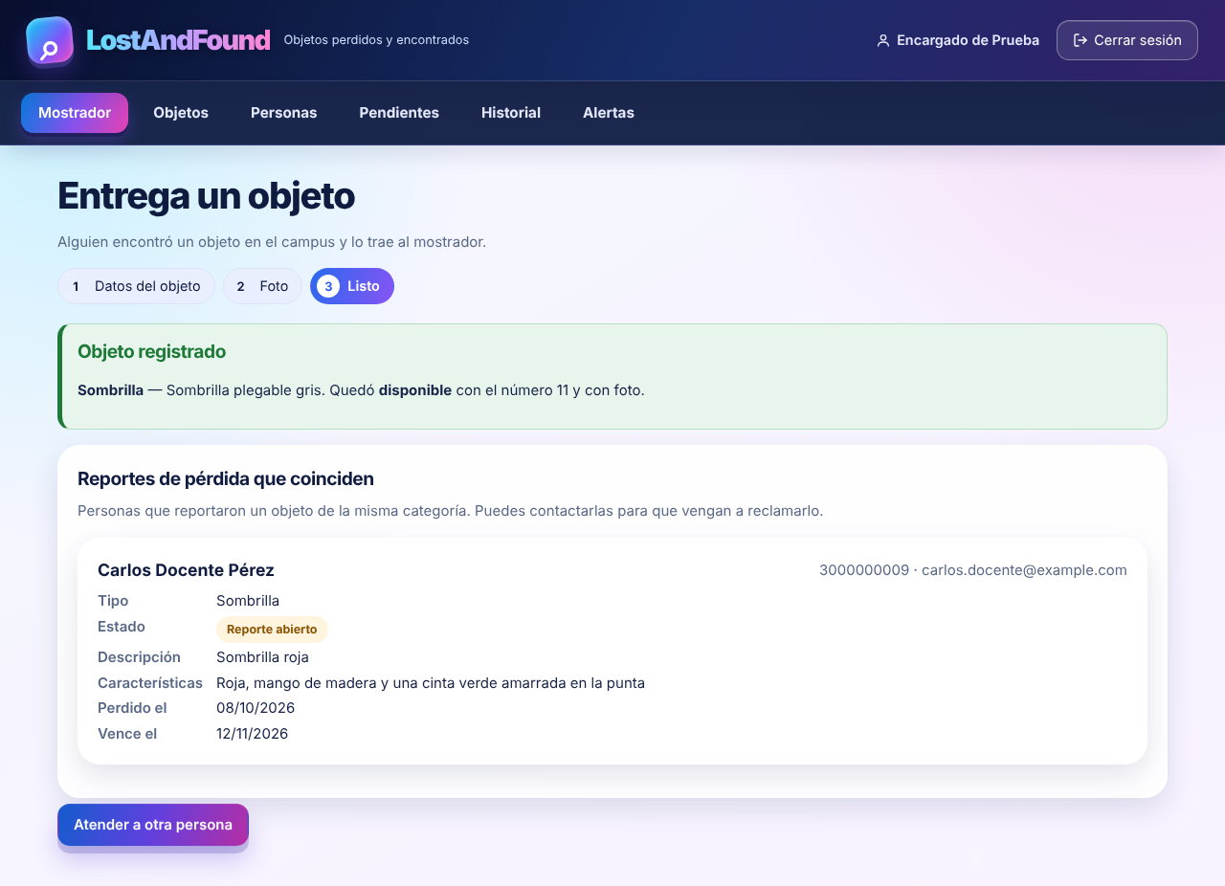
Nota. Captura del sistema L&F con datos de prueba.
Figura 7
Reporte de pérdida con su vencimiento y objetos encontrados que coinciden (RF03, RF05, RF29)
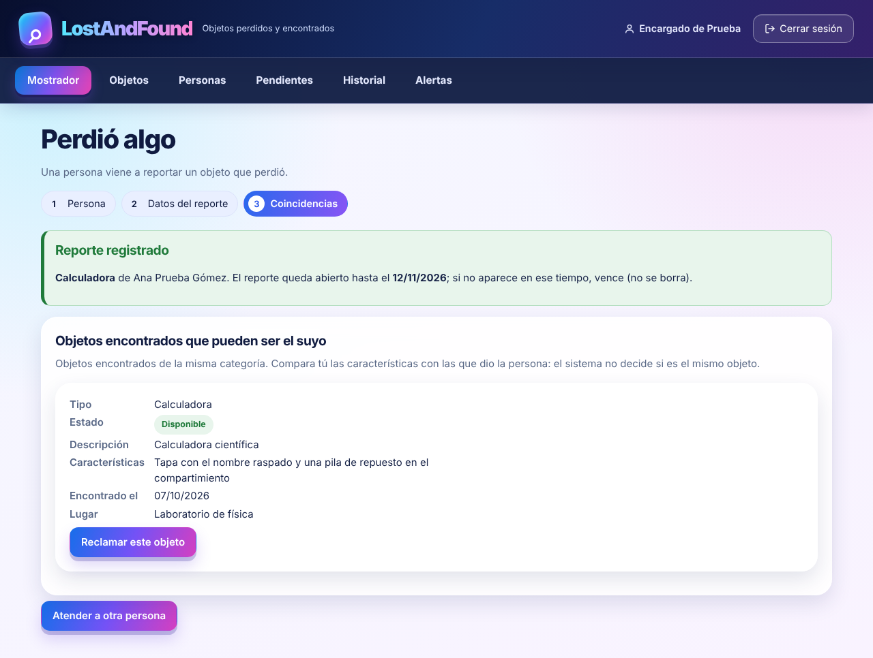
Nota. Captura del sistema L&F con datos de prueba.
Figura 8
Paso 1 de una reclamación: persona con alerta de intentos fallidos (RF24)
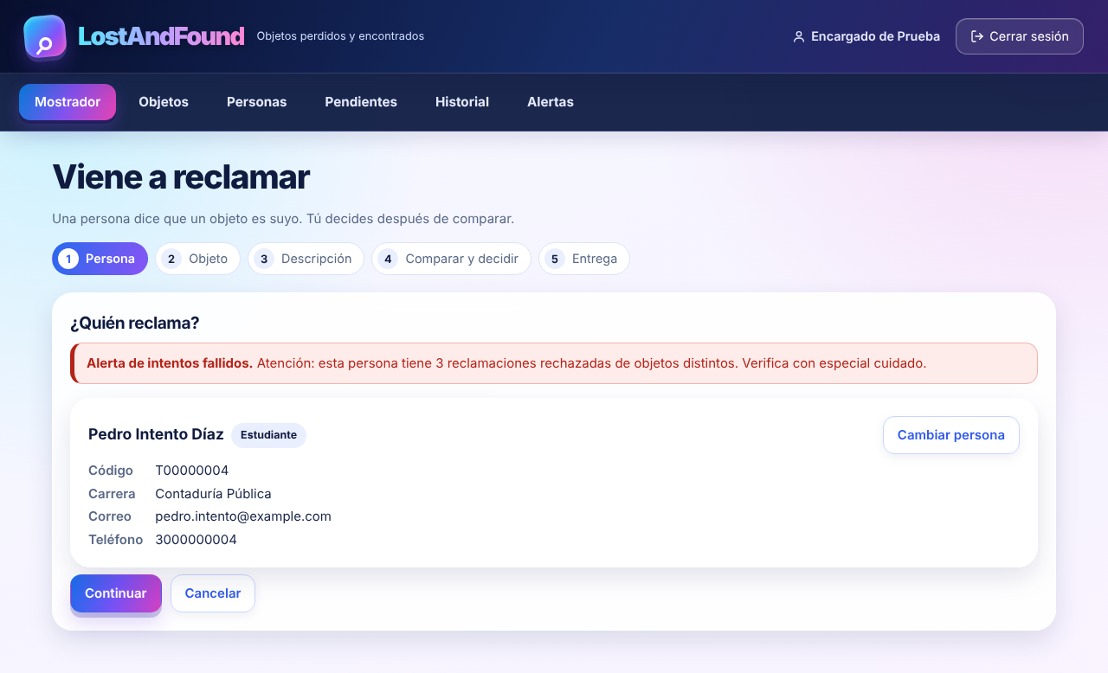
Nota. Captura del sistema L&F con datos de prueba.
Figura 9
Paso 4: comparación lado a lado entre la descripción y lo registrado del objeto (RF09)
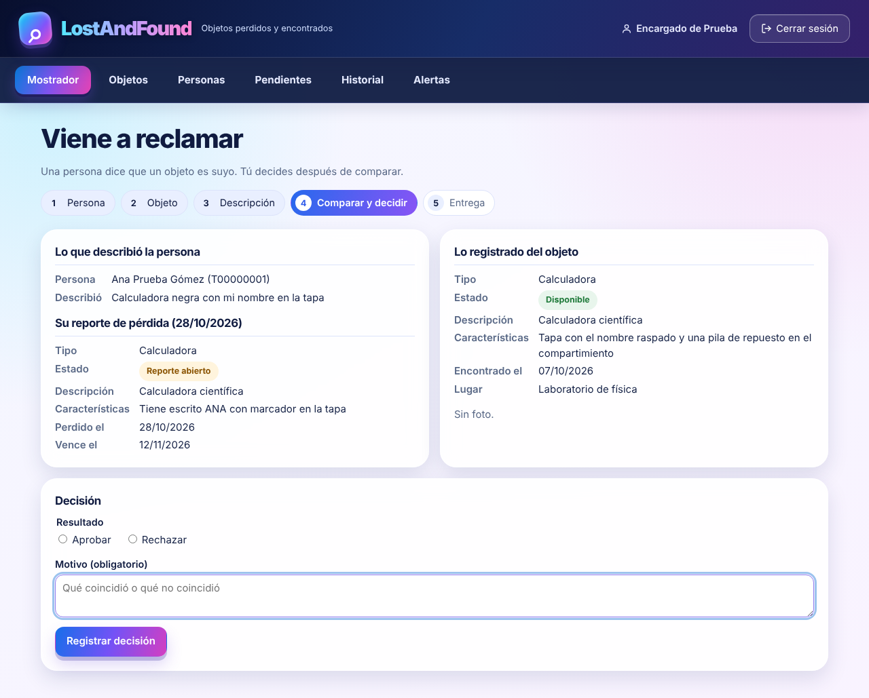
Nota. Captura del sistema L&F con datos de prueba.
Figura 10
Comparación de un objeto ya entregado: entrega previa, incidente y aprobación bloqueada (RF23, RF26)
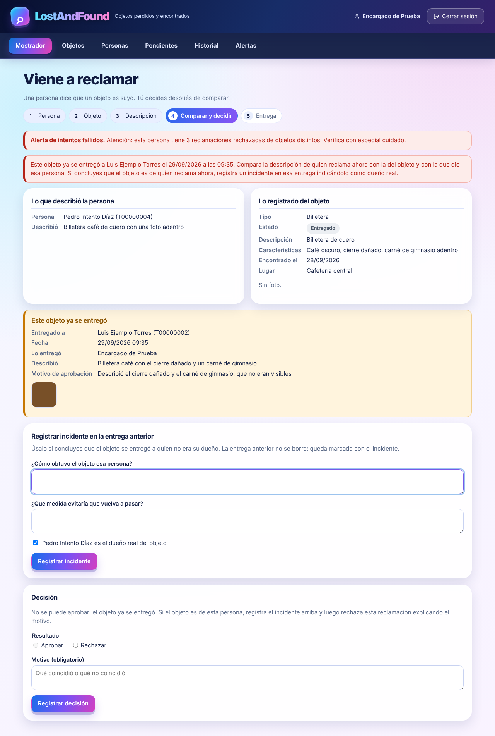
Nota. Captura del sistema L&F con datos de prueba.
Figura 11
Paso 5: entrega con foto obligatoria tras la aprobación (RF15, RF22)
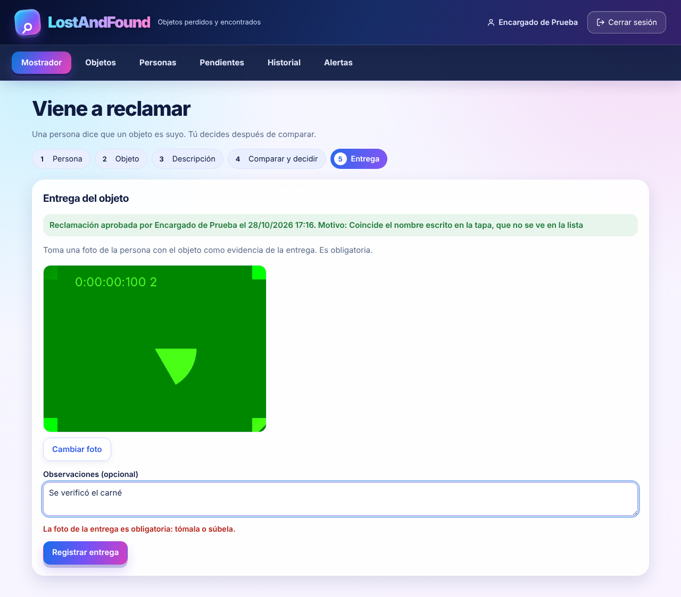
Nota. Captura del sistema L&F con datos de prueba. La foto se tomó con una cámara simulada.
Figura 12
Detalle de un objeto entregado con su entrega y su reclamación (RF16–RF18)
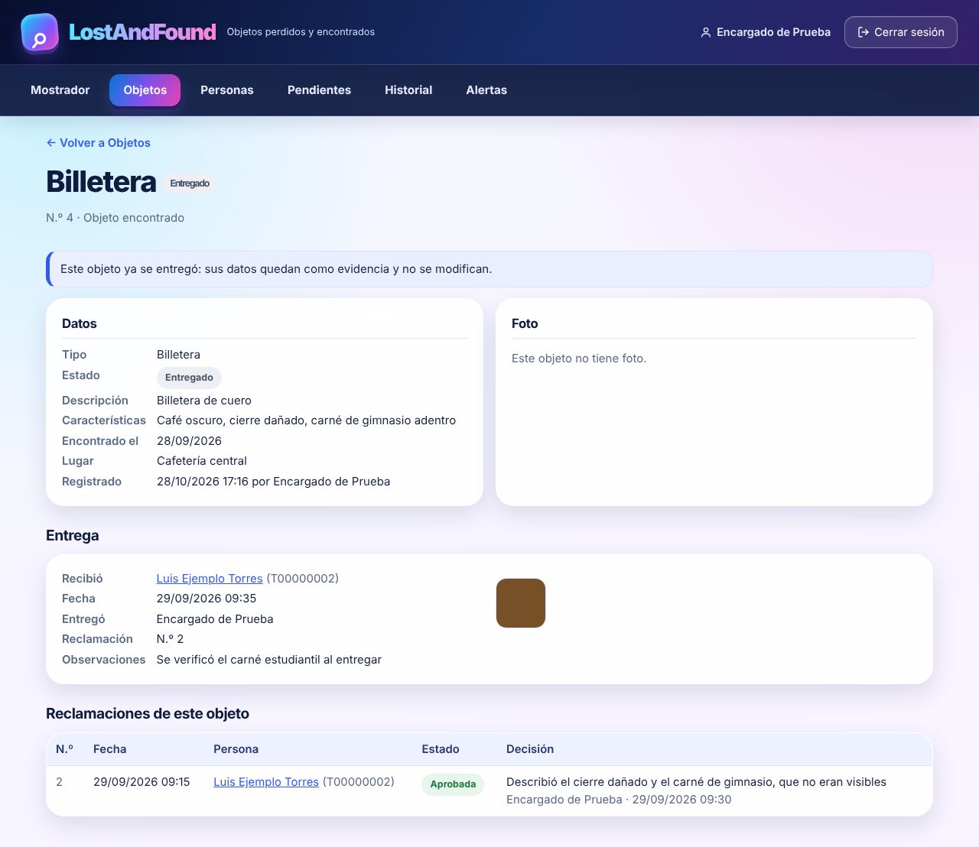
Nota. Captura del sistema L&F con datos de prueba.
Figura 13
Pendientes: reclamaciones por decidir y por entregar (RF08)
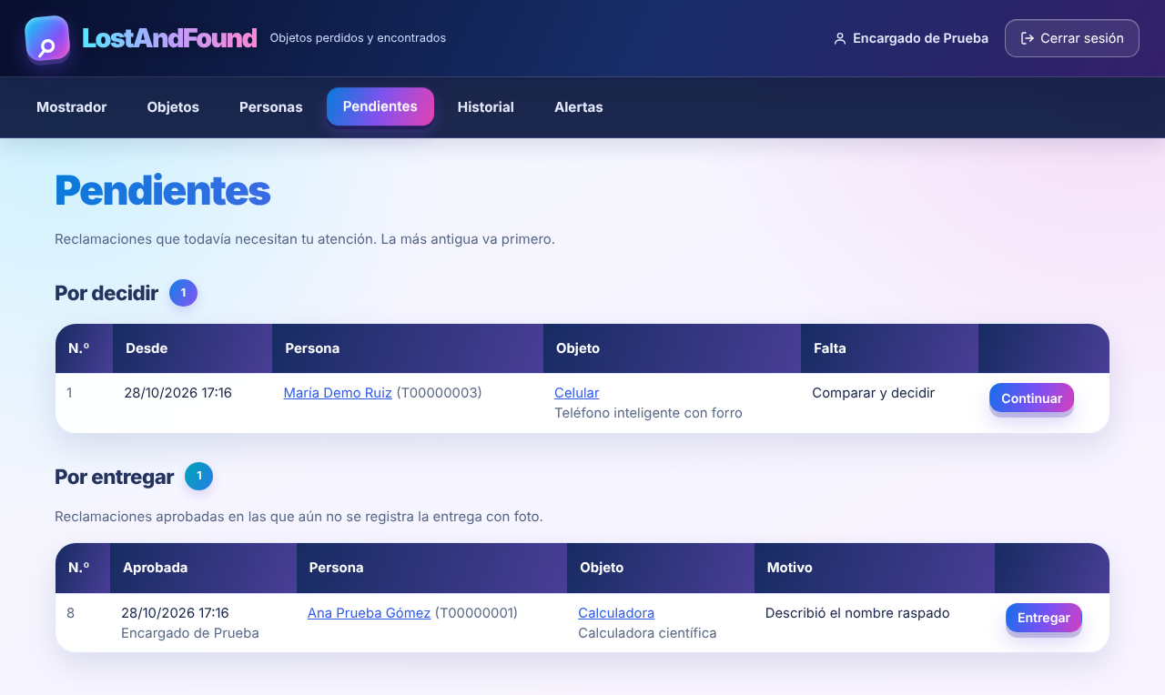
Nota. Captura del sistema L&F con datos de prueba.
Figura 14
Historial de entregas con foto de evidencia e incidentes (RF18, RF23)
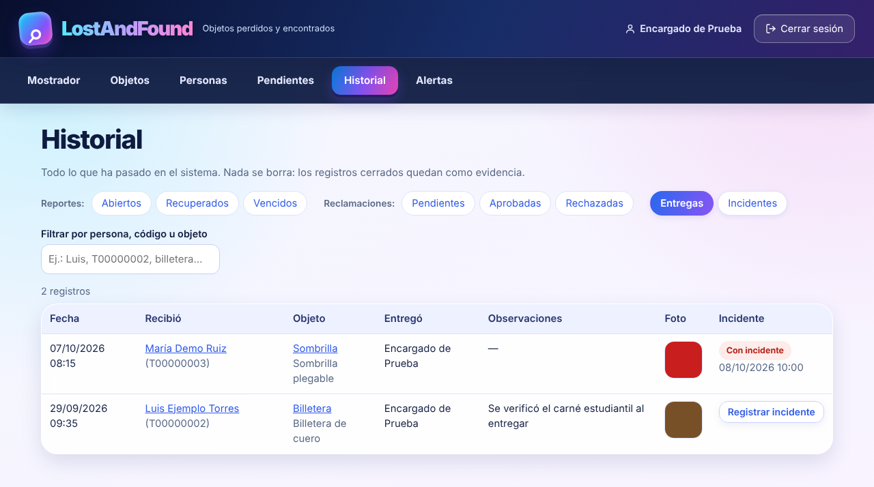
Nota. Captura del sistema L&F con datos de prueba.
Figura 15
Personas con alerta de intentos fallidos y motivo de cada rechazo (RF24)
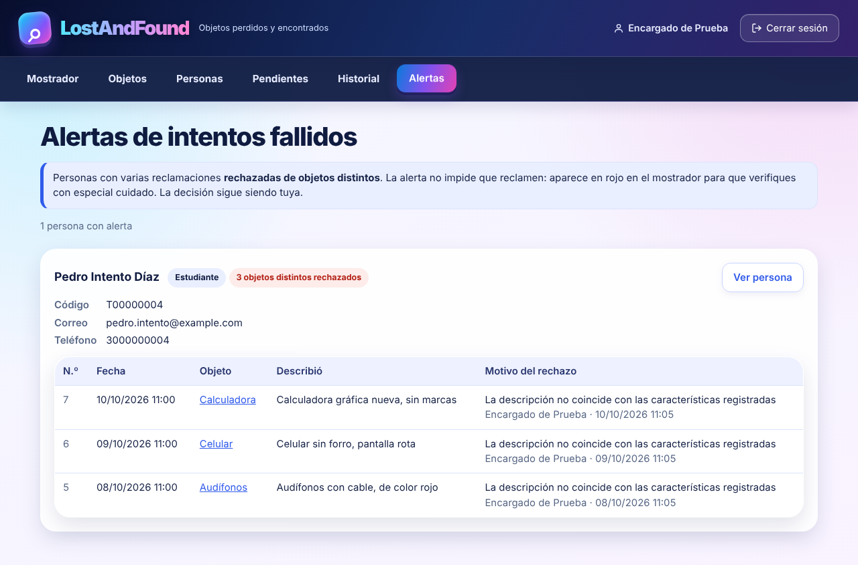
Nota. Captura del sistema L&F con datos de prueba.

10.7 Resultados frente a los objetivos
Tabla 16
Cumplimiento de los objetivos específicos
Objetivo específico | Grado | Evidencia del resultado
1. Analizar las necesidades de estudiantes y encargados | Alcanzado | Entrevistas y reuniones (sección 9.2) que llevaron a los ajustes de la Tabla 5, como el encargado como único usuario
2. Diseñar un mecanismo para registrar objetos perdidos y encontrados | Alcanzado | Modelo de datos con estados por tipo de registro (Figura 2) y flujos "Perdió algo" y "Entrega un objeto" (Figuras 6 y 7)
3. Implementar el proceso de reclamación con la información del reclamante | Alcanzado | Reclamación en cinco pasos con descripción a ciegas que no se puede modificar (RF06, RF07, RF21); pruebas PR-04 y PR-07
4. Dar al encargado información comparativa | Alcanzado | Comparación lado a lado con el reporte vinculado, la alerta y la entrega previa (Figuras 9 y 10)
5. Aprobar o rechazar con motivo registrado | Alcanzado | Motivo obligatorio con encargado y fecha automáticos (RF10–RF14); prueba PR-05
6. Registrar entregas y conservar el historial | Alcanzado | Entrega con foto, historial con filtros e incidentes (Figuras 11, 12 y 14); prueba PR-09
7. Desarrollar un MVP que valide el proceso principal | Alcanzado, con pendientes | El flujo completo funciona de punta a punta (PR-07). Quedan pendientes incorporar las pruebas con pytest al repositorio y medir formalmente el tiempo de RNF-06 con usuarios
Nota. Elaboración propia.

10.8 Limitaciones y trabajo futuro
Limitaciones actuales:
- El sistema se ejecuta en local; no está desplegado en un servidor de la institución.
- Existe un único encargado, creado con el script de datos iniciales; no hay una pantalla para administrar encargados.
- Las coincidencias se buscan por categoría (texto del tipo de objeto); la comparación fina la hace el encargado.
- SQLite es adecuado para un punto de atención; varios mostradores en simultáneo requerirían otro motor de base de datos.
- Las pruebas de la API y del navegador se ejecutaron durante el desarrollo, pero aún no están dentro del repositorio, y el tiempo de RNF-06 no se midió formalmente con usuarios.
- De los diagramas UML, el de clases y el modelo de datos están actualizados con RF19 a RF29; los demás corresponden al segundo corte.
Trabajo futuro:
- Incorporar las pruebas al repositorio con pytest y ejecutarlas automáticamente en cada cambio.
- Desplegar el sistema en un servidor con HTTPS para usarlo en el mostrador real.
- Agregar la administración de encargados (crear, desactivar y cambiar contraseña).
- Hacer una prueba de usabilidad con encargados reales para medir los tiempos de RNF-06.
- Avisar por correo a la persona cuando aparece un objeto que coincide con su reporte.
- Actualizar los diagramas de casos de uso, secuencia, actividades, componentes y despliegue.

10.9 Conclusiones
La verificación a ciegas resultó ser el aporte central del producto. Ocultar las características y la foto hasta que la persona describe el objeto, y hacerlo cumplir en el backend y no solo en la pantalla, convierte la comparación en una prueba real de propiedad y no en una lista de rasgos que cualquiera puede copiar.
Dejar la decisión siempre en manos del encargado, con motivo obligatorio y registro automático de quién y cuándo, permitió cumplir la trazabilidad sin automatizar algo que requiere criterio humano. Los requerimientos agregados durante la construcción (entrega previa, incidentes, alertas y reporte vinculado) surgieron de pensar en casos de fraude concretos y fortalecieron ese mismo objetivo.
En lo técnico, separar el frontend del backend y organizar el backend por capas facilitó probar cada regla de forma independiente y corregir errores sin afectar el resto. Las pruebas automatizadas del navegador encontraron errores que una revisión manual habría pasado por alto.
En cuanto al proceso, trabajar por iteraciones con una hoja de ruta por fases permitió llegar al tercer corte con un MVP completo. Limitar el alcance a un solo usuario y declarar desde el inicio lo que quedaba fuera fue lo que hizo viable el proyecto para un equipo de dos personas. Como aprendizaje, el equipo identifica que las pruebas deben vivir en el repositorio desde el principio y que la documentación de instalación debe probarse en un computador distinto al de quien la escribe.

11. Entregables finales
Tabla 17
Estado de los entregables finales
Entregable | Estado | Ubicación
Documento final del Proyecto de Aula | Entregado | Este documento
Repositorio con historial de contribuciones | Entregado | https://github.com/sebastian-caicedo/L-F-LostAndFound
Producto / MVP funcional | Entregado | Carpetas backend/ y frontend/ del repositorio
Backlog y evidencia del proceso | Entregado | Secciones 9.8 y 10.1; docs/avances/
Diagramas técnicos actualizados | Parcial | Clases y modelo de datos actualizados; demás diagramas del segundo corte en docs/diagramas/
Plan y resultados de pruebas | Entregado | Sección 10.3; workflow en .github/workflows/
README con instrucciones de instalación y ejecución | Entregado | README.md del repositorio
Presentación final y demostración del producto | Entregado | Sustentación del 26/10/2026
Video demostrativo | No solicitado | —
Nota. Elaboración propia.

12. Matriz sugerida de evaluación
Tabla 18
Matriz sugerida de evaluación
Criterio | Segundo corte | Tercer corte
Comprensión del problema y alcance | 15 % | 5 %
Requerimientos y backlog | 20 % | 10 %
Arquitectura, diseño y modelo de datos | 25 % | 10 %
Gestión del proyecto y trabajo colaborativo | 15 % | 15 %
Implementación / producto funcional | 15 % | 30 %
Pruebas y calidad de software | 5 % | 20 %
Documentación, sustentación y demo | 5 % | 10 %
Nota. Tomada de la plantilla del Proyecto de Aula de la asignatura.

13. Registro de seguimiento
Tabla 19
Registro de seguimiento del proyecto
Fecha | Avance presentado | Compromisos | Responsable(s) | Observaciones docente
17/09/2026 | Documento de formulación, diagramas UML y repositorio | Ajustar roles y alcance del MVP | Ambos | Encargado como único usuario; eliminar el rol de supervisor
08/10/2026 | Hoja de ruta y modelo de datos con datos de prueba | Construir el backend | Sebastián Caicedo | [Completar]
22/10/2026 | Backend con RF01–RF26 y ajuste de alcance | Construir el frontend | Sebastián Caicedo | [Completar]
23/10/2026 | Frontend completo con RF27–RF29 | Integración y pruebas | Sebastián Caicedo | [Completar]
25/10/2026 | Workflow de pruebas de integración y mejora del guardado de fotos | Completar la verificación en ambos equipos | Javier Carta | [Completar]
26/10/2026 | Sustentación final y documento completo | — | Ambos | [Completar]
Nota. Elaboración propia.

14. Referencias
American Psychological Association. (2020). Publication manual of the American Psychological Association (7th ed.). https://doi.org/10.1037/0000165-000
Astro. (s.f.). Astro documentation. Recuperado el 26 de octubre de 2026, de https://docs.astro.build/
Basly, M. K. (2022). Aplicación web Lost and Found [Tesis de maestría, Universidad Politécnica de Madrid]. Archivo Digital UPM. https://oa.upm.es/71040/
LOFO Technologies. (s.f.). Lost and Found (Versión más reciente) [Aplicación móvil]. Google Play. https://play.google.com/store/apps/details?id=com.lostandfound.lofo
Microsoft. (s.f.). Playwright documentation. Recuperado el 26 de octubre de 2026, de https://playwright.dev/
Pydantic. (s.f.). Pydantic documentation. Recuperado el 26 de octubre de 2026, de https://docs.pydantic.dev/
Ramírez, S. (s.f.). FastAPI documentation. Recuperado el 26 de octubre de 2026, de https://fastapi.tiangolo.com/
RepoApp. (2020). Lost and found software for universities. https://www.repoapp.com/lost-found-software-universities/
Schwaber, K., & Sutherland, J. (2020). The Scrum guide. https://scrumguides.org/scrum-guide.html
SQLAlchemy. (s.f.). SQLAlchemy documentation. Recuperado el 26 de octubre de 2026, de https://docs.sqlalchemy.org/
SQLite. (s.f.). About SQLite. Recuperado el 26 de octubre de 2026, de https://www.sqlite.org/about.html
UniFind. (s.f.). UniFind – Objetos Perdidos (Versión más reciente) [Aplicación móvil]. Google Play. https://play.google.com/store/apps/details?id=com.unifindapp.unifind
Universidad Ean. (s.f.). Lost&Found ean: registro y recuperación de objetos perdidos [Trabajo de grado]. Repositorio Institucional Universidad Ean. https://repository.universidadean.edu.co/entities/publication/529d26c8-17d0-4f5b-9ee1-40ca905085a9

15. Anexos
Anexo A. Casos de uso detallados HCU01 a HCU12 (a continuación). Anexo B. Modelado UML del segundo corte: docs/diagramas/Diagramas del proyecto corregido.pdf del repositorio. Anexo C. Resumen de avances de cada fase: docs/avances/fase3.md y docs/avances/fase4.md. Anexo D. Hoja de ruta del proyecto: docs/Hoja_de_Ruta_LF_Lost_and_Found.docx.

Anexo A. Casos de uso detallados

HCU01. Iniciar sesión
Actor principal: Encargado. El encargado ingresa sus credenciales para acceder al sistema.
Precondiciones:
- El encargado está registrado.
- El sistema está disponible.
Flujo principal:
- El encargado ingresa usuario y contraseña.
- El sistema valida las credenciales.
- El sistema crea la sesión de 8 horas.
- El sistema muestra el Mostrador.
Flujos alternativos:
- Si las credenciales son incorrectas, se muestra un error en la misma pantalla.
- Si la sesión vence, el sistema vuelve al inicio de sesión.
Postcondición: El encargado queda autenticado.

HCU02. Registrar persona
Actor principal: Encargado. El encargado busca o registra a la persona (estudiante o docente) que está en el mostrador.
Precondiciones:
- El encargado inició sesión.
Flujo principal:
- El encargado busca por código, nombre o correo.
- Si no existe, elige registrarla e indica si es estudiante o docente.
- Ingresa los datos.
- El sistema valida y normaliza el código y el teléfono.
- El sistema guarda y muestra la persona elegida.
Flujos alternativos:
- Si faltan datos o son inválidos, el sistema muestra el error.
- Si el código o el correo ya existen, el sistema lo informa.
Postcondición: La persona queda registrada y elegida para el proceso.

HCU03. Registrar objeto perdido
Actor principal: Encargado. El encargado registra un objeto que una persona reporta como perdido.
Precondiciones:
- El encargado inició sesión.
- La persona está registrada.
Flujo principal:
- El encargado elige "Perdió algo" y la persona.
- El sistema muestra sus reportes abiertos para no repetirlos.
- El encargado ingresa tipo, descripción, características y fecha.
- El sistema guarda el reporte abierto por 15 días.
- El sistema muestra los objetos encontrados de la misma categoría.
Flujos alternativos:
- Si faltan datos o la fecha es futura, el sistema no guarda.
Postcondición: El reporte queda abierto y asociado a la persona.

HCU04. Registrar objeto encontrado
Actor principal: Encargado. El encargado registra un objeto que alguien encontró.
Precondiciones:
- El encargado inició sesión.
Flujo principal:
- El encargado elige "Entrega un objeto".
- Ingresa tipo, descripción, características, lugar y fecha.
- Toma o sube una foto (opcional).
- El sistema guarda el objeto como DISPONIBLE.
- El sistema muestra los reportes de pérdida que coinciden, con el contacto de quien lo reportó.
Flujos alternativos:
- Si la foto no es una imagen válida o supera 5 MB, el sistema lo informa.
Postcondición: El objeto queda disponible para una reclamación.

HCU05. Consultar objetos
Actor principal: Encargado. El encargado consulta los objetos y sus coincidencias.
Precondiciones:
- El encargado inició sesión.
Flujo principal:
- El encargado abre Objetos y elige una pestaña.
- Filtra por categoría o texto.
- Abre el detalle de un objeto.
- Consulta sus coincidencias, entrega y reclamaciones.
Postcondición: El encargado conoce el estado y la trazabilidad del objeto.

HCU06. Registrar reclamación
Actor principal: Encargado. El encargado registra que una persona reclama un objeto encontrado.
Precondiciones:
- La persona está registrada.
- El objeto encontrado existe.
Flujo principal:
- El encargado elige "Viene a reclamar" y la persona.
- Elige el objeto en una lista sin características ni foto.
- Vincula el reporte de pérdida de la persona si existe.
- El sistema registra la reclamación como PENDIENTE.
Flujos alternativos:
- Si el objeto ya se entregó, se puede registrar para comparar, pero no se podrá aprobar (RF26).
- Si ya existe una reclamación pendiente de la misma persona y objeto, el sistema lo informa.
Postcondición: La reclamación queda pendiente.

HCU07. Registrar información del reclamante
Actor principal: Encargado. El encargado escribe lo que la persona describe del objeto sin habérselo mostrado.
Precondiciones:
- Existe una reclamación pendiente sin descripción.
Flujo principal:
- El sistema recuerda describir sin mostrar el objeto.
- El encargado registra las características y observaciones.
- El sistema guarda la descripción una sola vez.
Flujos alternativos:
- Si la descripción está vacía, el sistema no guarda.
Postcondición: La reclamación tiene la descripción del reclamante y se habilita la comparación.

HCU08. Revisar reclamación
Actor principal: Encargado. El encargado compara la descripción con lo registrado del objeto.
Precondiciones:
- La reclamación tiene descripción.
Flujo principal:
- El sistema muestra la alerta de la persona si la tiene.
- Muestra lo que describió la persona y su reporte de pérdida.
- Muestra las características y la foto del objeto.
- El encargado compara ambas informaciones.
Flujos alternativos:
- Si el objeto ya se entregó, el sistema muestra esa entrega y ofrece registrar un incidente.
Postcondición: La reclamación queda lista para decidir. La decisión es del encargado.

HCU09. Aprobar o rechazar reclamación
Actor principal: Encargado. El encargado registra su decisión con un motivo.
Precondiciones:
- La reclamación está pendiente y tiene descripción.
Flujo principal:
- El encargado elige aprobar o rechazar.
- Escribe el motivo.
- El sistema registra la decisión con el encargado y la fecha y hora.
- La reclamación pasa a APROBADA o RECHAZADA.
Flujos alternativos:
- Sin motivo, el sistema no registra la decisión.
- Si el objeto ya no está disponible, no se puede aprobar.
Postcondición: La decisión queda registrada con trazabilidad.

HCU10. Registrar entrega
Actor principal: Encargado. El encargado entrega el objeto a quien se le aprobó la reclamación.
Precondiciones:
- La reclamación está aprobada y sin entrega.
Flujo principal:
- El encargado toma o sube la foto de la persona con el objeto.
- Agrega observaciones (opcional).
- El sistema registra la entrega.
- El objeto pasa a ENTREGADO y el reporte vinculado a RECUPERADO.
Flujos alternativos:
- Sin foto, el sistema no registra la entrega.
Postcondición: La entrega queda en el historial.

HCU11. Consultar historial
Actor principal: Encargado. El encargado consulta lo ocurrido en el sistema.
Precondiciones:
- El encargado inició sesión.
Flujo principal:
- El encargado abre Historial.
- Elige reportes, reclamaciones, entregas o incidentes.
- Filtra por persona, código u objeto.
Postcondición: El encargado conoce quién, qué, cuándo y por qué de cada proceso.

HCU12. Registrar incidente
Actor principal: Encargado. El encargado registra que una entrega fue fraudulenta.
Precondiciones:
- La entrega existe y no tiene incidente.
Flujo principal:
- El encargado abre la entrega desde el Historial o desde una comparación.
- Describe cómo obtuvo el objeto esa persona y qué medida lo evitaría.
- Indica el dueño real si se conoce.
- El sistema registra el incidente.
Flujos alternativos:
- Si el dueño real es la misma persona que se llevó el objeto, el sistema lo rechaza.
Postcondición: La entrega queda marcada con el incidente; el objeto sigue ENTREGADO.

